[键入公司名称]
可再生能源在线监测系统设计书
[键入文档副标题]
admin
[选取日期]

[在此处键入文档摘要。摘要通常为文档内容的简短概括。在此处键入文档摘要。摘要通常为文档内容的简短概括。]

文档说明

编写目的
本文档是XXX系统的软件设计、开发、测试人员工作的指导性文档。它根据项目需求规格说明书以及其他前期文档中的功能需求和非功能需求，进行系统的总体设计。

文档范围
它是软件设计和项目实施的依据性文件。

参考资料
【商哥：邮件一】

内部组织
Ok

术语与缩写

总体设计

需求概述

系统说明
【检讨】

项目背景
【检讨】

项目目标
【检讨】
提供决策参考

设计概念

设计策略
扩展策略：模块方便扩展，低耦合。
复用策略：模块复用率高，高内聚。
折衷策略：当开发时间和开发复杂度发生冲突时，以节省开发时间优先，避免程序复杂度提高。

设计思想
在系统的设计和开发过程中，我们将基于如下的整体思路来进行：
（1）要具有完善的信息组织与管理方式。
（2）要具有直观、生动的信息展示方式。
（3）强调辅助决策功能。
（4）先进科学的基础框架，适应系统将来的扩展和升级，适应与已有的应用系统及与其它相关子系统的集成。

设计原则

关键技术
XML封装/解析
XML现在已经成为一种通用的数据交换格式,它的平台无关性,语言无关性,系统无关性,给数据集成与交互带来了极大的方便。
XML有两种基本解析方式：SAX和DOM，SAX是基于事件流。特定于java语言生成与解析XML主流方式有四种：DOM、SAX、DOM4J、JDOM，这四种方式各有优势，可以根据特定情况选用合适的生成与解析方式。

可靠传输
为保证可靠传输，须参考住建部服务器端提供的服务。其中，WebService是一种能够实现跨防火墙通信、软件和数据重用、可靠传输的普遍模型。除此以外，也可以考虑定制特定的可靠传输模型，建立统一的数据传输报文格式，应用TCP/IP协议族提供的差错校验机制保证数据传输的可靠性。

安全访问与认证
为保证数据传输过程的隐私性与安全性，可考虑采用访问认证、数据加密传输或者两者结合的方式、以及远程用户登录注册方式。认证可采用RSA非对称加密机制。

容错机制
系统异常捕捉，避免因为某些异常导致程序的崩溃；
错误恢复机制，对于程序的崩溃，有相应的自动重启或者保护机制，确保数据的收集和传输；
数据冗余，确保数据的安全和完整，采用相应的数据保护机制，对数据进行备份等保护；
数据重传，对于网络传输过程中丢失或者错误的数据有相应的验证机制，并能适时的进行相应数据的重传，确保数据的正确性和完整性；

定时发送
可以根据服务器端的需求和功能，采用java的Timer机制或者heartbeat来保证连接的稳定和数据的定时发送。

设计约束

硬件约束
1/2

软件约束
1/2

数据约束
Ok

接口协议约束
（待定）

质量约束
Ok

网络架构设计
ok

软件应用结构设计
B/S
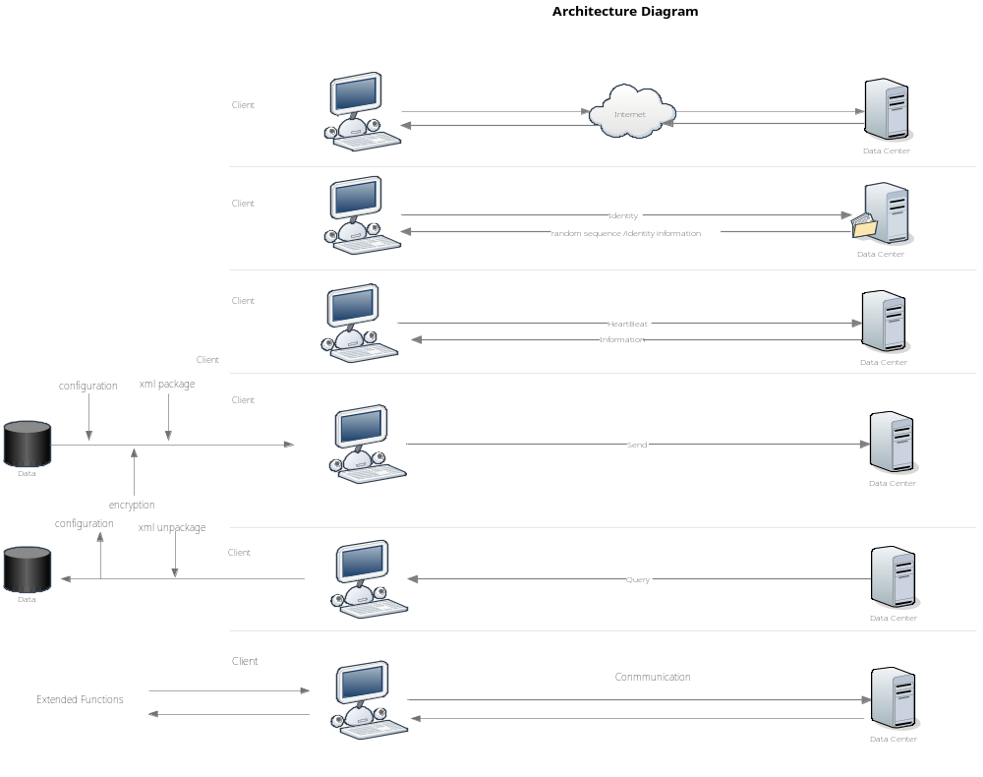

功能模块划分
Client整体分为与业务相关、与业务无关两大模块。
其中与业务无关的模块主要负责底层的具体传输以及解析实现，分别是以下两个模块：
1、网络管理器
2、数据管理器
与业务相关的模块主要用于具体业务处理，分别是以下三个模块：
1、认证管理
2、配置管理
3、数据远传
4、异常管理

接口设计

内部接口
数据库--服务组件--传输/封装
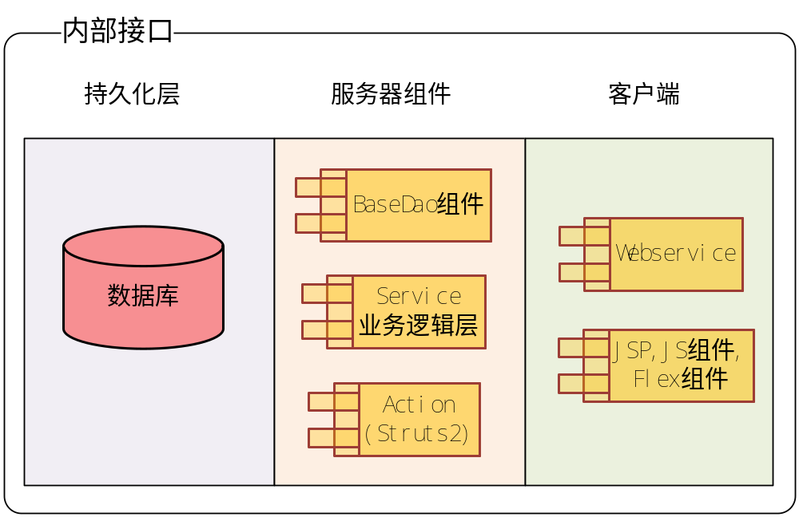

外部接口
【与客户商讨】
【Demon】
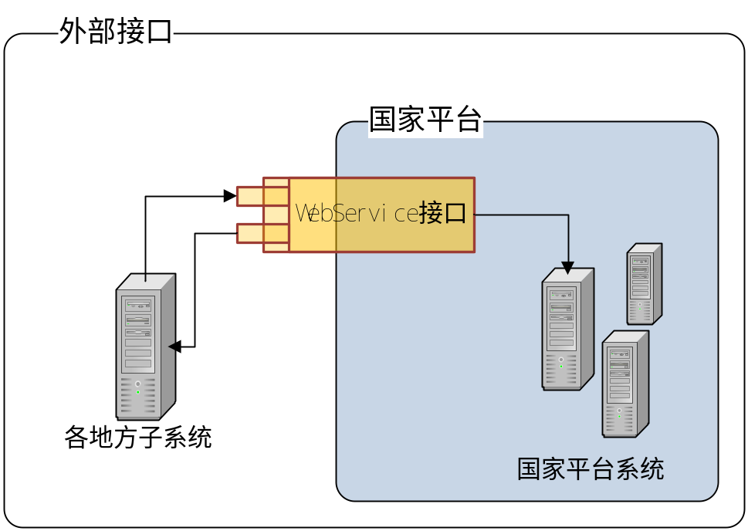

界面设计

模块功能

测试模块

网络管理器模块
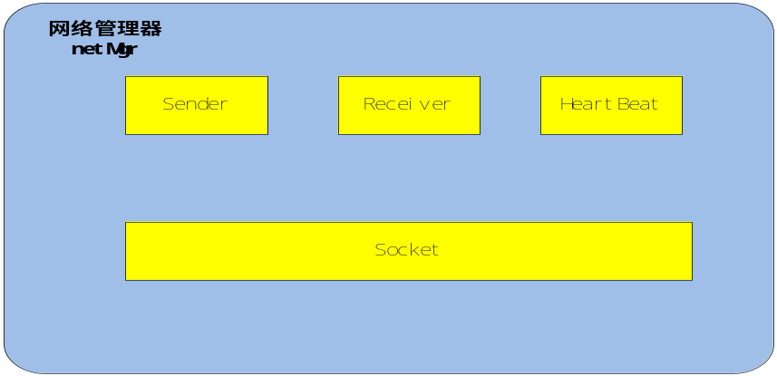
网络管理器模块负责网络连接以及数据传输功能。网络管理模块通过TCP与Server进行连接,发送Client的上层数据队列以及接收Server的数据队列，对于收发数据进行管理以实现收发数据的异步化，并且通过心跳机制确认与Server之间的连接状态，同时还可以对于Server和Client的连接中断进行及时反馈和处理。对于上层调用具备以下功能：

网络管理器 | 数据发送 | 发送客户端采集数据
网络管理器 | 数据接收 | 接收数据中心的相关信息
网络管理器 | 连接状态 | 确保采集端和数据中心的连接

数据管理模块
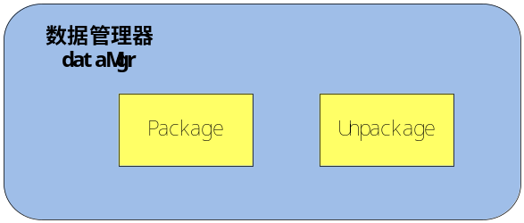
数据管理模块负责对于要发送的数据进行XML封装，以及对于获取到的XML进行解析，以便上层调用可以统一并且容易的对于数据进行操作。数据管理模块对于上层调用具备以下功能：
数据管理器 | 数据解析 | 从网络管理器接收到XML数据进行解析，并向上层服务传递。
数据管理器 | 数据封装 | 将上层服务的信息进行XML封装，并通过网络管理器进行传输

认证模块
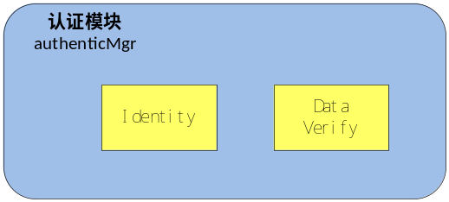
认证模块属于业务相关的逻辑模块。认证模块通过数据模块以及网络管理器模块进行身份验证以便上层调用使用。同时认证模块也包括对于传输数据完整性和正确性的信息验证，以便上层调用使用和处理。认证模块应有以下功能：
认证模块 | 身份认证 | 数据采集端登录数据中心的身份认证功能
认证模块 | 数据确认 | 数据采集端向数据中心传送数据完整性和正确性的验证。

配置管理模块
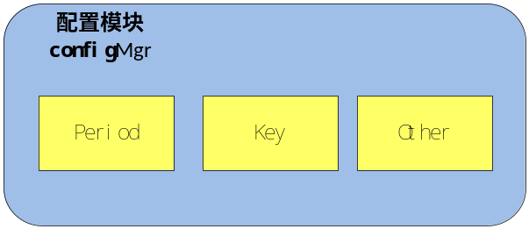
配置管理模块属于业务相关的逻辑模块，可以通过服务器端进行配置，对数据采集端的数据上传周期，密钥分配和历史数据传输等功能进行设定。分为以下两个子模块：
配置模块 | 采集周期配置 | 数据上传周期的配置
配置模块 | 密钥配置 | 密钥分配
配置模块 | 其他功能配置 | 历史数据传输等

数据远传模块
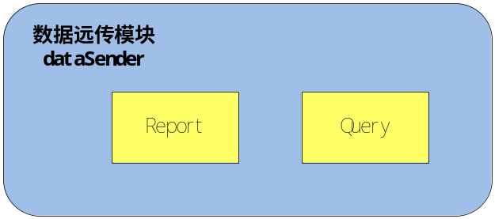
数据远传模块属于业务相关的逻辑模块，主要是按照配置，将采集到的数据进行组合，加密和封装，为后续的传输做好准备。数据远传模块分为定时上报子模块以及数据查询子模块。
数据远传模块 | 定时上报模块 | 主动的将数据进行分装，并定时(时间间隔可以由服务器端进行设定)上报到服务器端
数据远传模块 | 数据查询 | 被动接受服务器端的查询数据请求，可以根据服务器端查询要求进行历史数据的查询，并上报到服务器端。
定时上报子模块又可以分为实时数据上报模块和历史数据上报模块。
定时上报子模块 | 实时数据上报模块 | 将需要定时上报的数据进行适当的组装，经下层模块进行封装后向服务器端进行数据传输。
定时上报子模块 | 历史数据上报模块 | 对于中断的数据传输，可以根据服务器端的要求进行历史数据的组装，经下层模块进行封装后向服务器端进行数据传输。

异常管理模块

扩展功能模块
扩展模块是为了根据数据中心的相关要求进行后续补充，以提高数据采集端的扩展性和可用性。

数据库设计

数据库环境说明
本系统根据客户方意见，选用MySQL作为数据库管理系统。
本系统数据库的设计工具为MySQL Workbench。

数据库命名规则

一般原则
本数据库中的标识符分为表标识符和字段标识符两类，标识符由英文字母、数字和下划线(“_”)组成，首字符应为英文字母；英文字母应采用大写表示。
标识符应按组成表名或字段名的中文词组对应的术语符号或惯常使用符号命名，也可按表名或字段名的英文译名缩写命名；如果采用汉语拼音缩写命名更加容易理解，也可按汉语拼音缩写命名。
标识符与其名称的对应关系应简单明了，应体现其标识内容的含义，且具有唯一性。
当标识符采用英文译名缩写命名时应符合下列规定：
- 应按组成表名或字段名的汉语词组英文词缩写以及在名称中的位置顺序排列。
- 英文单词或词组有标准缩写的应直接采用；没有标准缩写的，取对应英文单词缩写的前1～3个字母，缩写规则为仅顺序保留英文单词中的辅音字母，首字母为元音字母时，应保留首字母。
- 当英文单词长度不超过4个字母时，可直接取其全拼。
当标识符采用中文词的汉语拼音缩写命名时应符合下列规定：
- 应按表名或字段名的汉语拼音缩写顺序排列。
- 汉语拼音缩写取每个汉字首辅音顺序排列，当遇汉语拼音以元音开始时，应保留该元音；当形成的标识符重复或易引起异义时，可取某些字的全拼作为标识符的组成成份。

表标识符命名
表标识符应具有唯一性；表标识符与中文表名一一对应。

字段标识符命名
字段标识符应具有唯一性。
字段标识符应按相应字段名的中文词序组成。名称相同，其标识符在整个数据库表结构中应当相同。
字段标识符的长度不宜超过10个字符。

逻辑设计
【检讨】

物理设计
【检讨】

安全性设计

防止非法访问数据库
用户只能用帐号登陆到应用软件，通过应用软件访问数据库，而没有其它途径操作数据库。系统在部署时，网络环境对外不发布服务器的1521端口。

用户帐号密码的加密方法
帐号密码使用不可猜测规则生成，使用非简单规则生成密码，至少8位，英数混合。

角色与权限
角色 | 可以访问的表与列 | 操作权限
管理员 | Sys | DBA
管理员 | YYY | Resource

备份与恢复
数据库保存数据库操作日志文件，方便用户将数据库恢复到任何时间

优化

开发环境配置

开发计划
需求分析：
详细设计：
网络管理：7人日
数据管理模块：5人日
认证模块：6人日
配置管理模块：4人日
数据远传模块：5人日
异常管理模块：7人日
单体测试：15人日
结合测试：15人日
系统测试：
编码：12人日

